Note importante :

Sur Lei Lani : réglages : Right less than 20, X=S, Y=C

MAX-PROP
HÉLICES A MISE EN DRAPEAU AUTOMATIQUE

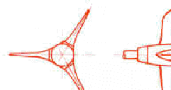 | Instructions d'installation  Max-Prop Tripale
1) INTRODUCTION: Ce manuel est destiné à répondre aux différentes questions concernant le montage de la MAX-PROP. Nous vous conseillons de le lire attentivement et de procéder au montage de votre hélice au moins une fois avant de l'installer sur votre bateau.
2) RÉGLAGE DU PAS Ceci est une étape cruciale. Assurez vous que vous savez à quel pas il faut régler votre hélice, soit par votre ancienne hélice, soit par la motorisation.
- Le pas est réglable de 10 à 30 degrés d'angle de pale.
- La figure 1 montre la correspondance entre le pas en pouces et les degrés d'angle de pale.
- Pour convertir, suivre la procédure ci-après:
A) déterminez le diamètre de votre hélice
B) trouvez dans la colonne du diamètre de votre hélice le pas désiré.
C) Reportez vous sur la gauche du tableau pour trouver la correspondance entre le pas et les degrés d'angle de pale.
Diamètre d'hélice en pouces
 |  | 12" | 13" | 14" | 15" | 16" | 17" | 18" | 19" | 20" | 21" | 22" | 23" | 24" | 25" | 26"
A | 10º | 4 | 4.3 | 4.6 | 4.9 | 5.2 | 5.5 | 6.0 | 6.3 | 6.7 | 7.1 | 7.4 | 7.7 | 8.0 | 8.3 | 8.6
N | 12º | 4.8 | 5.2 | 5.6 | 6.0 | 6.4 | 6.8 | 7.2 | 7.6 | 8.0 | 8.4 | 8.8 | 9.2 | 9.6 | 10.0 | 10.4
G | 14º | 5.6 | 6 | 6.6 | 7.1 | 7.6 | 8.0 | 8.4 | 8.8 | 9.4 | 9.8 | 10.4 | 10.8 | 11.2 | 11.6 | 12.2
L | 16º | 6.4 | 6.9 | 7.6 | 8.1 | 8.6 | 9.1 | 9.8 | 10.3 | 10.8 | 11.3 | 12.0 | 12.5 | 13.0 | 13.5 | 14.0
E | 18º | 7.2 | 7.8 | 8.6 | 9.2 | 9.8 | 10.4 | 11.0 | 11.5 | 12.1 | 12.8 | 13.4 | 14.0 | 14.6 | 15.2 | 16.0
 | 20º | 8.2 | 8.9 | 9.6 | 10.3 | 11.0 | 11.6 | 12.4 | 13.0 | 13.7 | 14.5 | 15.0 | 15.6 | 16.4 | 17.0 | 17.8
P | 22º | 9.2 | 10 | 10.7 | 11.4 | 12.2 | 12.9 | 13.6 | 14.3 | 15.1 | 16.0 | 16.8 | 17.5 | 18.2 | 18.9 | 19.8
A | 24º | 10 | 10.9 | 11.8 | 12.5 | 13.4 | 14.2 | 15.0 | 15.8 | 16.8 | 17.6 | 18.4 | 19.2 | 20.2 | 21.0 | 21.8
L | 26º | 11 | 12 | 12.8 | 13.8 | 14.7 | 15.7 | 16.6 | 17.4 | 18.4 | 19.3 | 20.2 | 21.0 | 22.0 | 22.9 | 23.8
E | 28º | 12 | 13 | 13.9 | 15.0 | 16.0 | 17.0 | 18.0 | 18.9 | 20.0 | 21.0 | 22.0 | 23.0 | 24.0 | 25.0 | 26.0
 | 30º | 13 | 14 | 15.1 | 16.2 | 17.3 | 18.5 | 19.6 | 20.6 | 21.7 | 22.8 | 24.0 | 25.0 | 26.1 | 27.3 | 28.2
Pas en pouces
Note : Un pouce correspond à 2.54 cm
Le réglage de pas s'effectue au moment du montage de l'hélice sur l'arbre. Pour le montage, vous devez utiliser les lettres et repères montrés dans la figure2. La même hélice peut être utilisée pour une rotation droite ou gauche.
NOTE: cette possibilité de réglage permet d'optimiser les performances de l'hélice..
La figure 2 donne des angles de pales et non des valeurs de pas en millimètres. Pour la conversion, se reporter au tableau 1
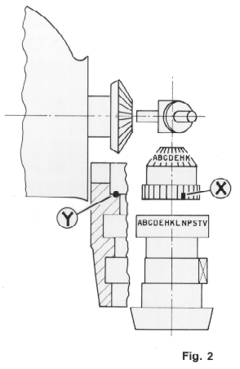 | /\  Rotation  à droite  ___________  Rotation  à gauche  \/ | Pas | X | Y
 | /\  Rotation  à droite  ___________  Rotation  à gauche  \/ | en Degrés | ( - ) | ( . )
 | /\  Rotation  à droite  ___________  Rotation  à gauche  \/ | 30º | H | H
 | /\  Rotation  à droite  ___________  Rotation  à gauche  \/ | 28º | D | K
 | /\  Rotation  à droite  ___________  Rotation  à gauche  \/ | 26º | V | B
 | /\  Rotation  à droite  ___________  Rotation  à gauche  \/ | 24º | S | C
 | /\  Rotation  à droite  ___________  Rotation  à gauche  \/ | 22º | N | D
 | /\  Rotation  à droite  ___________  Rotation  à gauche  \/ | 20º | K | E
 | /\  Rotation  à droite  ___________  Rotation  à gauche  \/ | 18º | E | H
 | /\  Rotation  à droite  ___________  Rotation  à gauche  \/ | 16º | C | K
 | /\  Rotation  à droite  ___________  Rotation  à gauche  \/ | 14º | T | B
 | /\  Rotation  à droite  ___________  Rotation  à gauche  \/ | 12º | P | C
 | /\  Rotation  à droite  ___________  Rotation  à gauche  \/ | 10º | L | D
 | /\  Rotation  à droite  ___________  Rotation  à gauche  \/ | 0º | K | D
 | /\  Rotation  à droite  ___________  Rotation  à gauche  \/ | 10º | H | D
 | /\  Rotation  à droite  ___________  Rotation  à gauche  \/ | 12º | D | A
 | /\  Rotation  à droite  ___________  Rotation  à gauche  \/ | 14º | B | H
 | /\  Rotation  à droite  ___________  Rotation  à gauche  \/ | 16º | S | A
 | /\  Rotation  à droite  ___________  Rotation  à gauche  \/ | 18º | N | B
 | /\  Rotation  à droite  ___________  Rotation  à gauche  \/ | 20º | K | C
 | /\  Rotation  à droite  ___________  Rotation  à gauche  \/ | 22º | E | D
 | /\  Rotation  à droite  ___________  Rotation  à gauche  \/ | 24º | C | E
 | /\  Rotation  à droite  ___________  Rotation  à gauche  \/ | 26º | A | H
 | /\  Rotation  à droite  ___________  Rotation  à gauche  \/ | 28º | P | A
 | /\  Rotation  à droite  ___________  Rotation  à gauche  \/ | 30º | L | B
- Si le moteur ne prend pas le régime souhaité, réduire l'angle des pales.
- Si le moteur dépasse le régime souhaité, augmenter l'angle des pales.
Un changement de 2 degrés modifiera d'environ 15% le régime du moteur à vitesse équivalente.
3) MONTAGE : Assurez vous, si vous recevez plus d'une hélice, de ne pas interchanger les différentes pièces. En effet, chaque hélice est réglée et équilibrée indépendamment, tout échange de pièce pourrait dérégler l'hélice. Utilisez l'éclaté figure 3 pour la référence des pièces.
A) A) posez le moyeu (1) sur l'arbre (2). Vérifiez que la clavette est à la bonne dimension et ne gène pas le positionnement du moyeu. Pour le vérifier, retirez la clavette de son logement et posez le moyeu sur l'arbre. Marquez sa position sur l'arbre d'hélice et retirez-le. Reposez clavette et moyeu en vous assurant que ce dernier aille bien jusqu'à la marque faite précédemment. Sinon, il faut rectifier la clavette.
B) A) Il existe deux types d'écrous pour la Max-Prop.
1) Écrou à percer: Serrez l'écrou (4) sur l'arbre. Percez l'écrou et l'arbre de part en part en utilisant le trou pilote pratiqué dans l'écrou, pour y glisser la goupille. L'emploi d'une mèche au cobalt facilite l'opération. La goupille doit entrer sans forcer; elle sera maintenue en place par le pignon conique (6). .
2) Écrou sans perçage: 1) Serrez l'écrou (A) sur l'arbre. Alignez les gorges dans la base de l'écrou avec les trous dans le fond du logement pour y insérer les clavettes fournies (5 ou B). Placez-les comme montré sur le schéma de façon à laisser toute la place nécessaire au pignon conique qui vient coiffer l'ensemble. .(voir Figure ci-dessous)
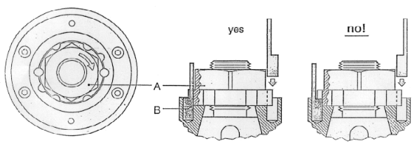
Une fois l'écrou serré, le filetage ne doit pas sortir de plus d'un filet environ. En effet, un filetage trop long risquerait d'empêcher le montage du pignon conique central. Dans ce cas, il est nécessaire de le couper.
C) Insérez le pignon conique central (6) dans son logement du moyeu (1) en plaçant la dent marquée par une entaille sur le dessous en face de la lettre correspondant à l'angle voulu..
D) Remplissez les 2 ogives (7) avec de la graisse marine. Fermez ces deux pièces autour du moyeu et bloquez les vis (8).
NE PAS UTILISER DE GRAISSE TÉFLON QUI SERAIT LESSIVÉE RAPIDEMENT.
E) Repérez la marque à l’intérieur de l’ogive (début de perçage). Il s’agit de votre marque “Y” du tableau de la figure n°2. Faites correspondre cette marque avec la lettre choisie sur le haut du pignon conique central (6). Remplissez le haut du cône avec de la graisse.
NOTE: il est utile de faire une marque entre la partie visible du moyeu et l'ogive, et d'empêcher l'ogive de tourner en la rendant solidaire du moyeu à l'aide d'un bout de ruban adhésif avant de placer les pales. En effet lors de cette prochaine opération, vous risquez de changer les réglages sans vous en apercevoir.
F) )Positionnez les 3 pales sur l'entretoise (10). Remplissez le couvercle (11) avec de la graisse et placez les pales . Chaque pale porte un n° qu’on retrouve sur ce couvercle, assurez-vous que la pale n°1 est en face du n°1 , la n°2 en face du n° 2 et la n°3 en face du n°3.
G) Mettez les pales en drapeau en vous assurant que le bord de fuite des pales se trouve bien en arrière (fig.6 et 7). Placez le couvercle avec les pales sur l’ogive en faisant à nouveau correspondre les n° de pales avec les n° portés sur l’ogive.
NOTE: bien vérifier que, lors de la pose, l’ogive n’ait pas bougé . Pour ce faire, vérifier la marque préalablement faite entre l’ogive et la partie encore visible du moyeu. Si ce repère a bougé, ressortir un peu le couvercle afin de pouvoir réaligner les repères puis replacer le couvercle en vérifiant toujours que les pales soient parfaitement en drapeau.
H) ) Effectuez un serrage progressif de toutes les vis avant de les bloquer. Afin d’obtenir une bonne rotation des pales, il peut être nécessaire de taper légèrement avec un maillet en bois ou en plastique sur l’ogive et sur les pales pour mettre toutes les pièces en place..
I) ) Assurez les vis en utilisant les goupilles que vous couperez à la bonne longueur. Ne pas oublier de les ouvrir une fois dans leur logement (fig.4 et 5).
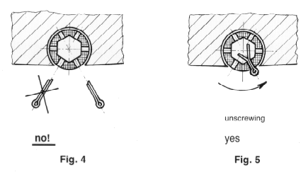
J) Assurez-vous que l ‘hélice soit bien protégée de l’électrolyse en utilisant une anode placée sur l’arbre et une sur l‘hélice.
Si votre hélice est bien montée :
- les pales doivent tourner librement et se bloquer à l’angle que vous avez déterminé.
- dans la position de mise en drapeau les pales doivent être parfaitement alignées.
- les pales ne doivent pas pouvoir prendre la position de la figure n° 7.
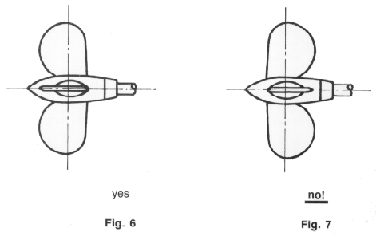
4) DÉPANNAGE : Si l'hélice tourne mal ou si vous sentez un point dur dans la rotation, vérifiez les points suivants :
A)Si l'hélice ne tourne pas librement, enlevez un peu de graisse de l'ogive et remontez.
B)Il peut arriver qu'un copeau de métal soit pris dans l'engrenage ou qu'une des pièces ait reçu un coup; cela peut créer un point dur.
C)Les tolérances de fabrication sont très faibles et il peut arriver qu'une hélice soit dure simplement parce que "trop neuve". Dans ce cas, utiliser la procédure suivante, ref. fig. 8.
1)Montez l'hélice sans le pignon central (6), de façon à rendre la rotation des pales indépendante de celle du moyeu. Si le moyeu est dur, enlevez 0.05 mm des surfaces A avec une toile émeri ou au tour. Si les pales sont dures, enlever 0.05 mm des surfaces B avec une toile émeri enroulée sur une lime plate ou au tour. Essayez jusqu'à ce que pales et moyeu tournent librement.
2)Assemblez l'hélice avec son pignon central. Si vous sentez des points durs alors que pales et moyeu sont hors de cause (voir test 1), enlevez 0.1 mm de la surface C avec une lime, ou en la frottant sur une toile émeri installée sur une surface plate et dure.
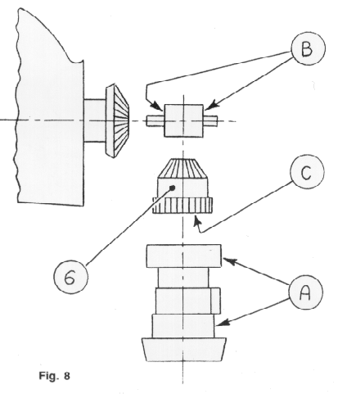
5) UTILISATION : La MAX PROP fonctionne automatiquement. En embrayant, les pales se positionnent en marche avant ou arrière suivant le cas. La meilleure façon de mettre l'hélice en drapeau est la suivante:
- avancer à 2 ou 3 nœuds.
- éteindre le moteur en étant toujours embrayé en avant .
- si l’arbre tourne encore quand le moteur est arrêté, passer en marche arrière pour stopper l’effet de roue libre. Vérifier que l’hélice est bien en drapeau en passant au point mort.
Si l’hélice n’est pas correctement en drapeau, l’arbre se met à tourner comme avec une hélice fixe.
Dans ce cas, démarrez le moteur et recommencez la procédure. Si l’hélice est correctement graissée, elle se mettra en drapeau dès que l’arbre est bloqué. Repassez au point mort. NE PAS ÉTEINDRE LE MOTEUR EN MARCHE ARRIÈRE : Les pales seraient alors ouvertes à l’envers et ne pourraient pas revenir à la position en drapeau. Vous pouvez d’ailleurs utiliser cette méthode pour entraîner un alternateur d’arbre.
6) ENTRETIEN : Votre MAX PROP doit être graissée au minimum une fois tous les deux ans. Si vous mettez votre bateau à terre tous les ans, profitez - en pour faire cette opération.
A) les MAX-PROP sans vis de graissage
Avant d’ouvrir votre hélice afin de la graisser, soyez certain d’avoir bien votre livret de montage dans lequel vous aurez noté lors de ce premier montage les repères "X" et "Y" et les lettres correspondantes afin de retrouver le bon pas.
B) les MAX-PROP avec vis de graissage
Il y a dans l'ogive deux trous de graissage fermés par des vis. Enlever la vis la plus en avant, visser l'embout, brancher le pistolet à graisse et remplir jusqu'à ce que la graisse sorte entre le moyeu et l'ogive ( coté chaise). Refermer ce trou et recommencer l'opération avec l'autre trou ; le trop-plein de graisse doit sortir au niveau des axes de pales. Refermer ce trou; ne laissez pas l'embout en place.
- Pendant le graissage, faites tourner l'hélice à la main pour repartir la graisse.
- Vérifiez également le bon état de vos anodes. Elles devraient être remplacées tous les ans. Assurez vous également du bon contact entre l’anode et l’arbre .
N’hésitez pas à poncer à cet endroit si nécessaire.
7) DÉMONTAGE DE L'HÉLICE : Pour démonter l’hélice, commencez par enlever l’ogive et l’écrou central. Assurez-vous de tirer le moyeu en prenant l’extérieur comme appui et non une des surfaces intérieures (fig. 9 ). Si une des surfaces intérieures était endommagée, même légèrement, cela pourrait nuire au bon fonctionnement de votre hélice. Il est important de suivre les remarques suivantes afin de ne pas altérer le bon fonctionnement de votre inverseur et de l’hélice.
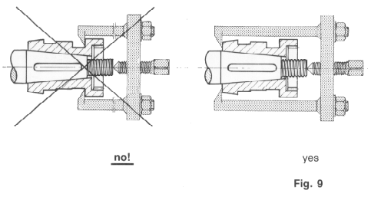
8) ATTENTION
1) Lorsque vous passez de la marche avant à la marche arrière , ou inversement , il est important de réduire le nombre de tours moteur et d’embrayer à faible régime.
2) Le corps de l’hélice doit toujours être rempli avec une graisse très fluide. Le but est d’obtenir une rotation douce des pales sans à-coup. Les à-coups provoquent des chocs qui peuvent endommager les pignons.

[ Accueil ][ Max-Prop ][ Bipales ][ Tripales ][ VP ][ Graisse ][ Occasions ][ Anodes ][ Démontage ]

Progress
Chemin des Croix
83630 - Baudinard
FRANCE
E-Mail : progress@progress.fr Tél: +33 (0)494 60 16 06 Fax: +33 (0)494 60 16 09

